
Bestellformular: Gedruckte Publikationen

Bitte tragen Sie in der rechten Spalte jeweils die Anzahl der Fax 089 419434-20
bestellten Broschüren ein. Liefer-/Rechnungsanschrift siehe Seite 6. E-Mail: info@bayika.de

Ansicht | Titel | Preis | Anzahl
  Bestellnr. 06 | Imagebroschüre (PDF)  Überblick über die Kammer und ihr Service- und Dienstleistungsangebot  Broschüre A4 | kostenlos
  Bestellnr. 05 | Informationen zur Mitgliedschaft und Listeneintragung  Informationen zu den Eintragungsvoraussetzungen, erforderlichen Unterlagen und Nachweisen zur Kammermitgliedschaft und den gesetzlichen Listen sowie den Servicelisten der Kammer  Broschüre A4 | kostenlos
  Bestellnr. 33 | Chronik  25 Jahre Bayerische Ingenieurekammer-Bau  "Tradition - Innovation - Fortschritt".  Buchveröffentlichung, gebunden, 216 Seiten mit zahlreichen farbigen Bildern und Abbildungen  Format 23 x 27 cm | 24,50 Euro  zzgl. 4 Euro Versand
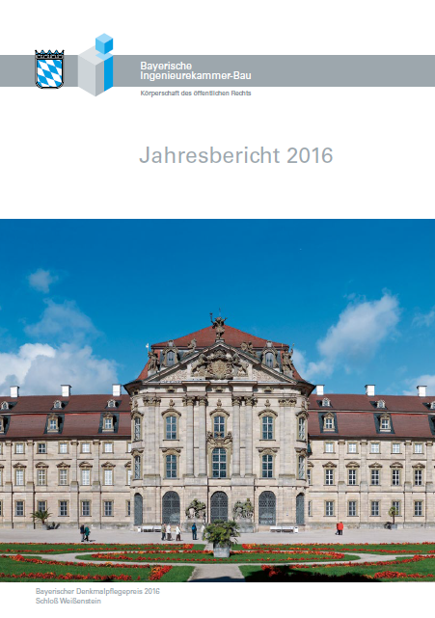  Bestellnr. 32 | Jahresbericht 2016  Jahresbericht der Bayerischen Ingenieurekammer-Bau für das Jahr 2016  Broschüre A4 | kostenlos
  Bestellnr. 11 | Nachhaltigkeit in der kommunalen Infrastruktur  Die Broschüre informiert über nachhaltiges Handeln, Bauen und Gestalten in der kommunalen Infrastruktur und geht besonders auf Bauwerke der Wasserwirtschaft und Verkehrsanlagen ein.  Broschüre A4 | kostenlos
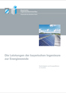  Bestellnr. 10 | Die Leistungen der bayerischen Ingenieure zur Energiewende  Die Broschüre gibt einen umfassenden Überblick über die Leistungen und Beiträge der bayerischen Ingenieure zur Umsetzung der Energiewende.  Broschüre A4 | kostenlos
  Bestellnr. 09 | Ganzheitliches Planen und Bauen  Vorteile, Entwicklungs- und Optimierungspotenziale durch ganzheitliches Planen und Bauen  Broschüre A4 | kostenlos
  Bestellnr. 07 | Bauen in Bayern - Wegweiser für Bauherren zur Vorbereitung der Bauvorhaben  Die Broschüre informiert Bauherren über die wesentlichen Schritte bei der Vorbereitung von Bauvorhaben.  Broschüre A4 | kostenlos
  Bestellnr. 12 | Rechtsgrundlagen  Gesetze, Ordnungen, Satzungen der Bayerischen Ingenieurekammer-Bau  Broschüre A4 | kostenlos
  Bestellnr. 34 | Projekt-Kommunikations-Management-Systeme  Übersicht bestehender Systeme mit Anbieterinformationen  Broschüre A4 | kostenlos
  Bestellnr. 38 | Erfolgreiche Presse- und Öffentlichkeitsarbeit für Ingenieure  Praktische Tipps und Anregungen für eine wirkungsvollen Presse- und Öffentlichkeitsarbeit  Broschüre A4 | kostenlos
Bestellnr. 01 | Baudenkmal und Energie  120 Seiten mit zahlreichen Fotos, Schaubildern und Diagrammen  Broschüre A4  Ein Exemplar kostenfrei, bei der Bestellung weiterer Exemplare berechnen wir 10 Euro/St. inkl. Versandkosten  Broschüre A4 | 1 Exemplar kostenlos, weitere Exemplare je 10 Euro/St.
  Bestellnr. 02 | Bauen im Bestand - Leistungen von Ingenieuren beim Bauen im Bestand, insbesondere in der Denkmalpflege  3. Auflage  Broschüre A4 | kostenlos
  Bestellnr. 37 | Außergerichtliche Streitbeilegung  Wegweiser zur Anwendung der möglichen Verfahren aus Sicht der Ingenieure  Broschüre A4 | kostenlos
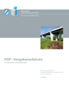  Bestellnr. 36 | VOF - Vergabeverfahren für freiberufliche Ingenieurleistungen  Bewertungstabellen für Auswahlverfahren / Auftragsverfahren mit Erläuterungen  Broschüre A4 | kostenlos
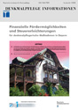  Bestellnr. 03 | Finanzielle Fördermöglichkeiten und Steuererleichterungen für denkmalpflegerische Maßnahmen in Bayern (PDF)  Sonderinfo 01/2008  Neuauflage Juli 2013  Broschüre A4 | kostenlos
  Bestellnr. 04 | Baumaßnahmen an Baudenkmälern - Kooperation und optimaler Ablauf (PDF)  Sonderinfo 02/2008  Neuauflage Juli 2013  Broschüre A4 | kostenlos
  Bestellnr. 41 | 5 Gründe für die Mitgliedschaft  Entdecken Sie die Vorteile der Kammermitgliedschaft  Flyer A5 | kostenlos
 | Traineeprogramm  Kooperatives Traineeprogramm für Ingenieure  Berufseinstieg: Qualifiziert - Effizient - Erfolgreich  Broschüre A5 | kostenlos
  Bestellnr. 17 | Energetische Inspektion von Klimaanlagen  Neben Empfehlungen zur Wahl der fachkundigen Inspektoren werden in der Broschüre unter anderem die von der Prüfpflicht der EnEV betroffenen Anlagen, etwaige Nachrüstpflichten, die zu berücksichtigenden Prüffristen und der Umfang der Prüfungen aufgezeigt.  Broschüre A5 | kostenlos
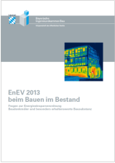  Bestellnr. 16 | EnEV beim Bauen im Bestand  Fragen zur Energieeinsparverordnung  Broschüre A5 | kostenlos
  Bestellnr. 08 | Bauen in Bayern - Informationen zur Bayerischen Bauordnung  Wegweiser für Planer durch die Genehmigungsverfahren und bautechnischen Nachweise  Faltblatt A5 | kostenlos
  Bestellnr. 13 | Wie werde ich Prüfingenieur – Prüfsachverständiger  PrüfVBau, Hinweise zur öffentlichen Bestellung und Vereidigung als Sachverständiger  Flyer A5 | kostenlos
  Bestellnr. 39 | Förderung interdisziplinärer Wettbewerbe  Vorteile - Verfahren - Beispiele | kostenlos
 | Planungswettbewerb und Mehrfachbeauftragung  Zwei Wege zu maßgeschneiderten Lösungen kommunaler Planungsaufgaben | kostenlos
  Bestellnr. 19 | 101 Fragen - 101 Antworten  Denkmalpflege - Bauen im Bestand  Hinweise für Bauherren und die Baupraxis zu Bauvorhaben  1 Exemplar kostenlos, weitere je 5,00 Euro/Stück inkl. Versandkosten  Handbuch, 150 Seiten | 1 Exemplar kostenlos, weitere Exemplare je 5,00 Euro/Stück
  Bestellnr. 27 | Profil  Wer wir sind, was wir tun  Flyer DIN lang | kostenlos
  Bestellnr. 28 | Informationen zur Mitgliedschaft  Vorteile der Kammermitgliedschaft  Flyer DIN lang | kostenlos
  Bestellnr. 21 | Planer- und Ingenieursuche  Mit wenigen Klicks zum passenden Ergebnis.  In unserer Planer- und Ingenieursuche finden Sie genau die Fachleute, die Sie brauchen.  Flyer DIN lang | kostenlos
  Bestellnr. 22 | Existenzgründung und Unternehmensnachfolge  Information und Beratung  Flyer DIN lang | kostenlos
  Bestellnr. 15 | Energieberatung  Energieausweis  EnEV-Nachweis  Förderung  Flyer DIN lang | kostenlos
  Bestellnr. 24 | Infrastruktur: Großprojekte erfolgreich realisieren  Kommunikation, Risikomanagement und Finanzplanung  Flyer DIN lang | kostenlos
  Bestellnr. 29 | Leitbild der  Bayerischen Ingenieurekammer-Bau  Präambel, Ingenieurkodex, Leitsätze  Flyer DIN lang | kostenlos
  Bestellnr. 26 | Leistungs- statt Preiswettbewerb  Angemessene Vergütung für Ingenieure im Bauwesen  Flyer DIN lang | kostenlos
  Bestellnr. 23 | Der Ingenieur als Stadtplaner  Leistungen der Ingenieure im Bauwesen bei der Stadtplanung  Flyer DIN lang | kostenlos
  Bestellnr. 25 | Stundensätze im Ingenieurbüro  Orientierungswerte - Zusammensetzung – Argumente  Flyer DIN lang | kostenlos
  Bestellnr. 14 | Werbung für Ingenieure  Was ist rechtlich zulässig, worauf ist zu achten?  Flyer DIN lang | kostenlos
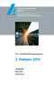 | Fort- und Weiterbildungsprogramm  Ingenieurakademie Bayern  Broschüre DIN lang | kostenlos
  Bestellnr. 42 | Ein starkes Netzwerk für Ihre Zukunft  Infos zur Eintragung in die Studentenliste  Flyer A5 | kostenlos
  Bestellnr. 18 | Infos für Studenten: Ingenieur im Bauwesen  Berufseinstieg - Karriere - Unterstützung durch die Kammer  Faltblatt Sonderformat | kostenlos
  Bestellnr. W08 | Buch "Opa, was macht ein Bauschinör" von Heinz Günter Schmidt  Sonderausgabe der Bayerischen Ingenieurekammer-Bau mit Vorwort des Präsidenten Dr.-Ing. Heinrich Schroeter  Buch, 130 Seiten | 19,90 €  inkl. Versand
  Bestellnr. W11 | Info-CD "Ingenieure bauen die Zukunft"  Interaktive CD-ROM für Schüler mit Informationen zu Berufsbild, Studium und Karrierechancen | kostenlos

Bestellformular Fax: 089 419434-20

E-Mail: info@bayika.de

Bitte per Fax oder E-Mail zurück an:

Bayerische Ingenieurekammer-Bau

Schloßschmidstraße 3

80639 München

Bestellung

Hiermit bestelle ich verbindlich die in der Anlage gekennzeichnete/n Broschüre/n.

Liefer-/Rechnungsanschrift:

Titel, Vorname, Name:
Firma / Institution:
Straße, Hausnummer:
PLZ, Ort:
Mitgliedsnummer
Datum, Unterschrift

Unsere Kontaktdaten:

Bayerische Ingenieurekammer-Bau

Schloßschmidstraße 3

80639 München

Telefon: 089 419434-0

Fax: 089 419434-20

E-Mail: info@bayika.de

www.bayika.de

